МОУ «Деевская СОШ»
Информация о мероприятиях, посвященных Дню борьбы с алкоголем
мероприятие | Дата проведения | количество участников
Общешкольное родительское собрание Выступление на родительском собрании медицинского работника ОВП с.Деево | 5.09.2019 | 72
Общешкольное родительское собрание Выступление на родительском собрании председателя комиссии по делам несовершеннолетних и защите их прав Федосовой С.В.. | 5.09.2019 | 72
Беседы по классам «Алкоголь-это зло. Мы за здоровый образ жизни» | С 09.09.2019  по13.09.2019 | 157
Выступление ученицы 8класса Соловьевой Елены перед учащимися класса с проектом «Как влияет алкоголь на организм женщины» | 6.09.2019 | 19
Выступление психолога школы перед учащимися 11 класса  с беседой «Мы за здоровый образ жизни» | 6.09.2019 | 10
Просмотр фильма «История одного обмана» | 10.09.2019 | 98
Общешкольный легкоатлетический кросс росс (Мы - за здоровый образ жизни» | 17.09.2019 | 157

Заместитель директора школы по В.Р. Е.А.Дунаева
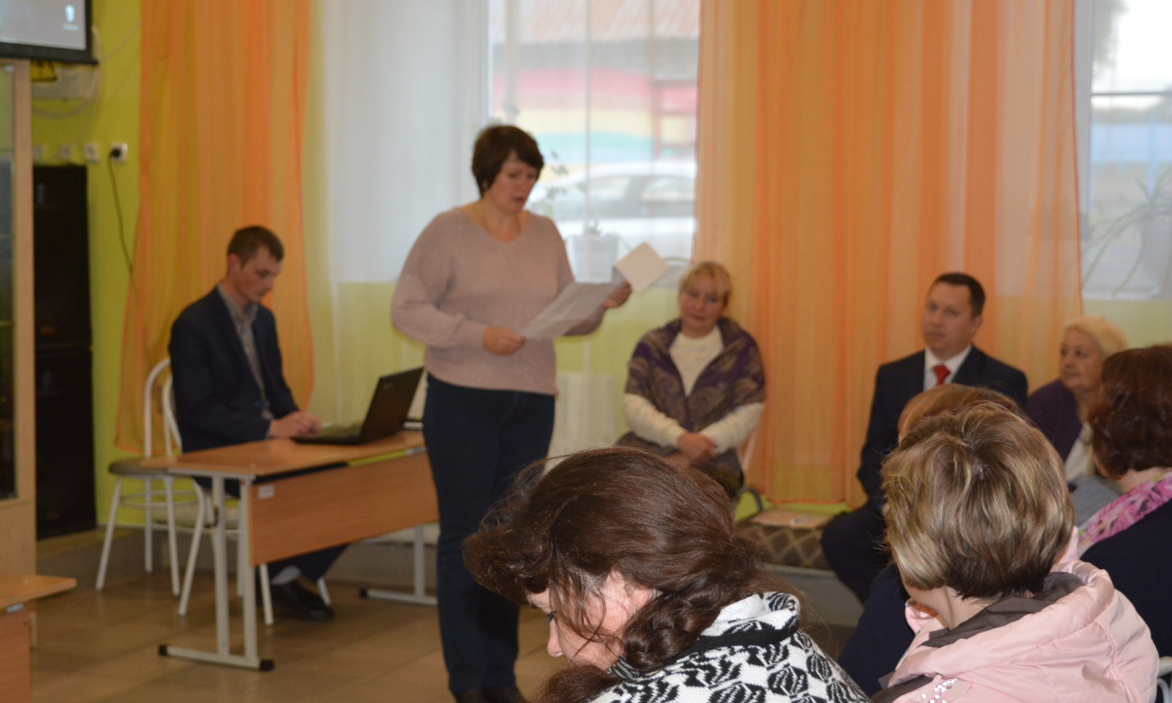
Выступление на родительском собрании медицинского работника ОВП с.Деево
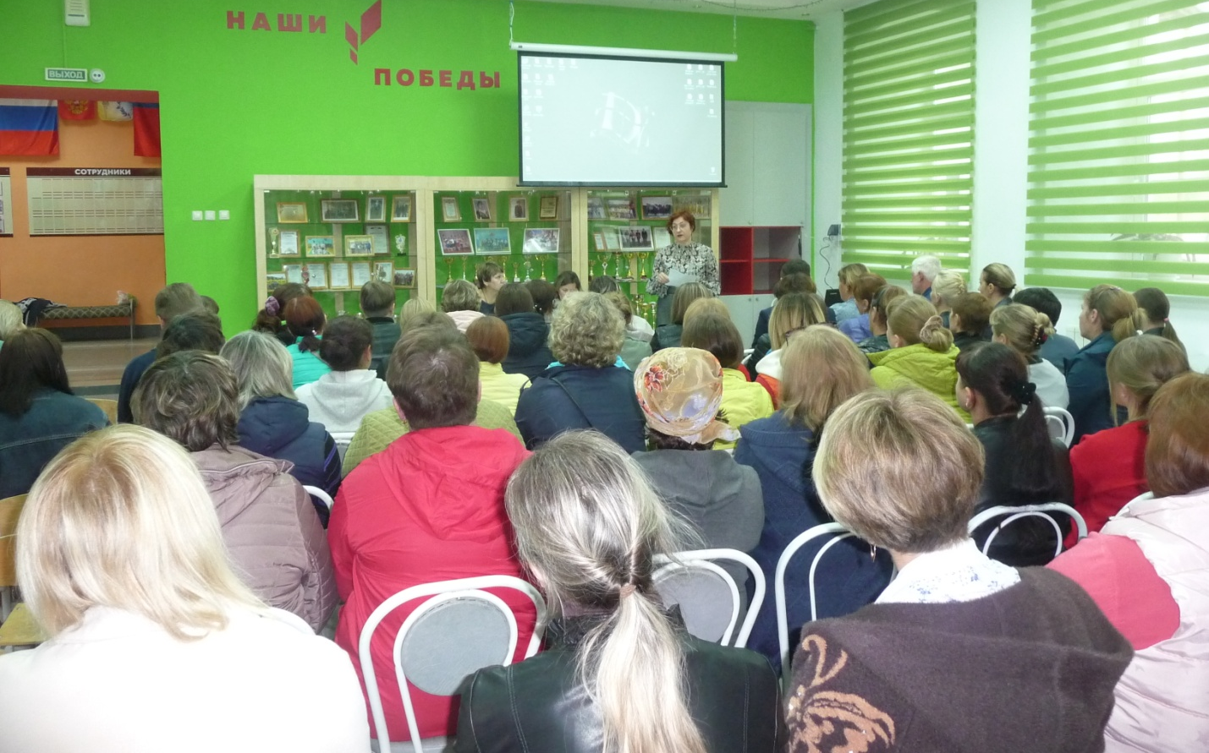
Выступление на родительском собрании председателя комиссии по делам несовершеннолетних и защите их прав Федосовой С.В..
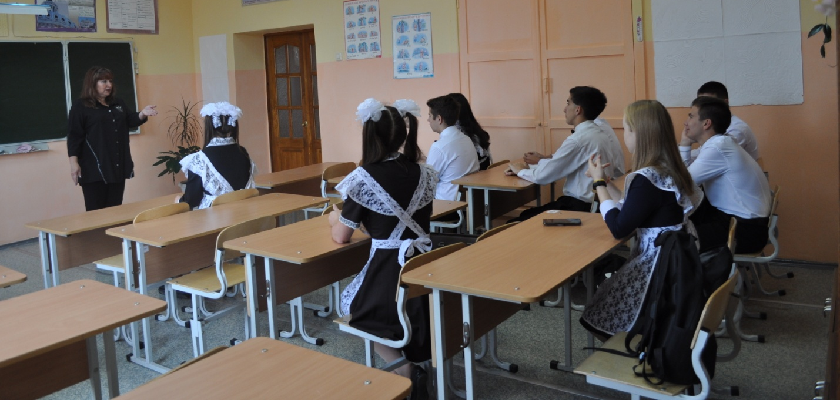
Выступление психолога школы перед учащимися 11 класса
с беседой «Мы за здоровый образ жизни»

Выступление ученицы 8класса Соловьевой Елены перед учащимися класса с проектом «Как влияет алкоголь на организм женщины»

